|  |  |  |  |
| --- | --- | --- | --- |
|  | Nations Unies | ST/SG/AC.10/C.3/2016/10 | |
| _unlogo | **Secrétariat** | | Distr. générale  29 mars 2016  Français  Original : anglais |

**Comité d’experts du transport des marchandises dangereuses   
et du Système général harmonisé de classification   
et d’étiquetage des produits chimiques**

**Sous-Comité d’experts du transport des marchandises dangereuses**

**Quarante-neuvième session**

Genève, 27 juin-6 juillet 2016

Point 2 c) de l’ordre du jour provisoire

**Explosifs et questions connexes :**

**Révision des épreuves des parties I et II   
du Manuel d’épreuves et de critères**

Documentation à l’appui de la proposition   
de nouveau modèle de détonateur normalisé   
dans le Manuel d’épreuves et de critères

Communication de l’expert de l’Allemagne[[1]](#footnote-2)

Introduction

1. Au cours de la quarante-septième session du Sous-Comité, une modification du modèle de détonateur normalisé (de type européen) a été proposée dans le document ST/SG/AC.10/C.3/2015/26. Bien que l’idée d’actualiser la spécification du détonateur normalisé ait été généralement appuyée, les débats au sein du groupe de travail des explosifs a permis de conclure qu’il serait souhaitable de disposer de davantage de données expérimentales pour démontrer que le modèle modifié fonctionne aussi bien que le précédent.
2. Une partie de ces données a été communiquée dans le document informel INF.37 (quarante-septième session), où les résultats de l’épreuve de Trauzl ont montré que les volumes obtenus seraient les mêmes dans le cas du nouveau détonateur normalisé que dans le cas de l’ancien.
3. Une autre possibilité de comparer les performances de ce détonateur a été examinée lors de la quarante-septième session du Groupe de travail des explosifs, consiste à prendre en considération les données de l’épreuve dite « sous l’eau ». Cette épreuve consiste à mesurer l’énergie de choc d’un détonateur en enregistrant le pic de pression maximale et le temps d’éclatement de la bulle de gaz engendrée lorsqu’un détonateur est mis à feu sous l’eau.
4. Un certain nombre d’essais ont été effectués conformément à la norme EN 13763 « Explosifs à usage civil − Détonateurs et relais », partie 15 « Détermination de la capacité d’amorçage équivalente ». La norme européenne couvre cette épreuve et donne de nombreux détails techniques. Les paramètres expérimentaux pertinents sont les suivants : un réservoir d’eau d’un volume de 500 l est utilisé et le manomètre est placé à une distance de 400 mm du détonateur. Tous les deux doivent se trouver à une distance d’au moins 200 mm des parois du réservoir et à 400 mm sous la surface de l’eau. Les résultats de l’épreuve pour chacun des deux détonateurs, de l’ancien et du nouveau modèle, sont présentés en annexe au présent document.

Proposition

1. Il est proposé, sur la base des résultats expérimentaux fournis dans le présent document et dans les précédents, de modifier la spécification du détonateur normalisé. Le modèle modifié doit être fondé sur la proposition qui figure dans le document ST/SG/AC.10/C.3/2015/26, en tenant compte des observations formulées dans le rapport du groupe de travail des explosifs (Document informel INF.53, quarante-septième session).

Annexe

Résultats des épreuves sous l’eau avec le détonateur normalisé

1. Les graphiques ci-après montrent les traces de la pression enregistrées à l’Institut fédéral allemand de recherche et d’essais de matériaux (BAM). Les épreuves sont référencées d’après leur numérotation d’origine en tant que V20 et V21 pour le modèle de détonateur normalisé original (0,6 g de penthrite comme charge primaire, enveloppe en cuivre produite par dyniTEC en Allemagne). À titre de comparaison, un détonateur avec une charge primaire de 0,6 g de penthrite et une enveloppe en cuivre produite par Austin Detonator, en République tchèque et contenant tous les éléments du nouveau modèle de détonateur normalisé a été soumis à deux épreuves sous l’eau numérotées V15 et V16. Un tableau résume les valeurs obtenues à partir des données initiales.

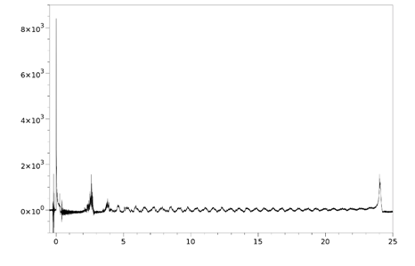

temps [ms]

**V20 : détonateur normalisé, ancien modèle, Cu 0,6 g**

pression [kPa]

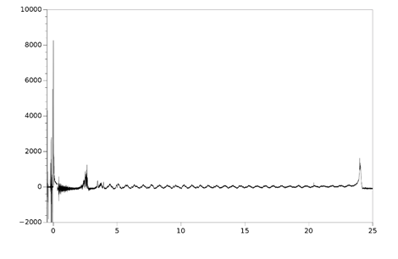

**V21 : détonateur normalisé, ancien modèle, Cu 0,6 g**

temps [ms]

pression [kPa]

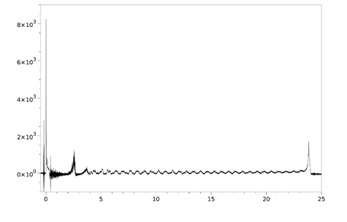

pression [kPa]

**V15 : détonateur normalisé, nouveau modèle, Cu 0,6 g**

temps [ms]

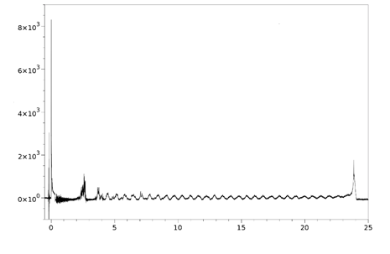

temps [ms]

pression [kPa]

**V16 : détonateur normalisé, nouveau modèle, Cu 0,6 g**

|  |  |  |  |  |
| --- | --- | --- | --- | --- |
| **Date** | **Numéro  de l’épreuve** | **Modèle  de détonateur** | **Pic de pression [MPa]** | **Temps d’éclatement [ms]** |
| 02-09-2015 | V20 | Ancien | 8,41 | 24,04 |
| 02-09-2015 | V21 | Ancien | 8,26 | 24,02 |
| 02-09-2015 | V15 | Nouveau | 8,23 | 23,83 |
| 02-09-2015 | V16 | Nouveau | 8,30 | 23,88 |

1. Conformément au programme de travail du Sous-Comité pour 2015-2016, adopté par le Comité à sa septième session (voir ST/SG/AC.10/C.3/92, par. 95, et ST/SG/AC.10/42, par. 15). [↑](#footnote-ref-2)